|  |  |  |
| --- | --- | --- |
|  | **Akademia Górniczo-Hutnicza w Krakowie Wydział EAIiIB Elektrotechnika Blok A** | Zespół:  Boksa Rafał  Jaworski Bartosz  Jaworski Jakub  Gadawski Patryk  Czerwiak Piotr  Dąbrowski Paweł |
| Laboratorium maszyn elektrycznych | | |
| Rok akademicki: 2023/2024 | Semestr V | Grupa B |
| **Transformator trójfazowy - pomiary parametrów** | | |
| Data wykonania ćwiczenia:  25.10.2023r. | Data oddania sprawozdania:  15.11.2023r. | Ocena: |

**1. Wstęp teoretyczny**

1.1 Dane znamionowe badanego transformatora

-

- 380 [V]

- 240 [V]

- 11.4 [A]

- 18,1 [A]

- W układzie Yy0

1.2 Opis badanego transformatora

Podczas zajęć badaniom poddany został transformator trójfazowy, suchy. Uzwojenia transformatora nawinięte są cylindrycznie na wspólny, trójkolumnowy rdzeń. Zarówno uzwojenie górne i dolne transformatora połączone są ze sobą w układ gwiazdy. Przesunięcie fazowe pomiędzy napięciem górnym i napięciem dolnym wynosi 0°. Rdzeń transformatora zbudowany jest z blach pakietowanych. Poszczególne warstwy tego samego uzwojenia są od siebie oddzielone papierem izolacyjnym, a drut wykorzystany na uzwojenia jest lakierowany.

**2. Ćwiczenie**

**2.1 Opis metod pomiarowych**

Do przeprowadzenia doświadczenia wykorzystaliśmy gotowe stanowisko laboratoryjne przy którym były wyprowadzone zaciski do transformatora z woltomierza oraz przekładników napięciowych. Przygotowanie stanowiska rozpoczęliśmy od załączenia szafy do urządzeń elektronicznych. Do badania napięć, prądów, oraz mocy wykorzystaliśmy miernik N10. Pierwszym badaniem było przeprowadzenie pomiarów biegu jałowego. W tym celu podłączyliśmy zaciski U1, V1, W1, U2, V2, W2, U, V, W zgodnie ze schematem znajdującym się na rysunku 1. Przekładnia przekładników prądowych powinna wynosić 5/5. Następnie przeszliśmy do badania i zwiększaliśmy napięcie fazowe co około 30V. Uzyskiwane wartości na mierniku N10 wpisywaliśmy do tabeli. Drugim celem doświadczenia było wykonanie pomiarów w stanie zwarcia. w tym celu ponownie podłączyliśmy zaciski U1, V1, W1, U2, V2, W2, U, V, W zgodnie ze schematem z rysunku 5. Przekładnia przekładników napięciowych powinna wynosić 30/150, natomiast prądowych 120/5. Następnie przeszliśmy do przeprowadzenia badania, odczyt wyników przeprowadzaliśmy zmniejszając prąd o ok. 0.3 A zaczynając od 2,87 amperów i kończąc na 0,483. Do tabeli wpisywaliśmy średnie wartości napięć, prądów oraz mocy czynnej odczytane z miernika N10. Na ich podstawie wykreśliliśmy niezbędne charakterystyki.

**2.2 Pomiary oraz ich wyniki w stanie jałowym**

Układ do pomiaru w stanie jałowym zestawiono według schematu przedstawionego na rysunku nr. 1:

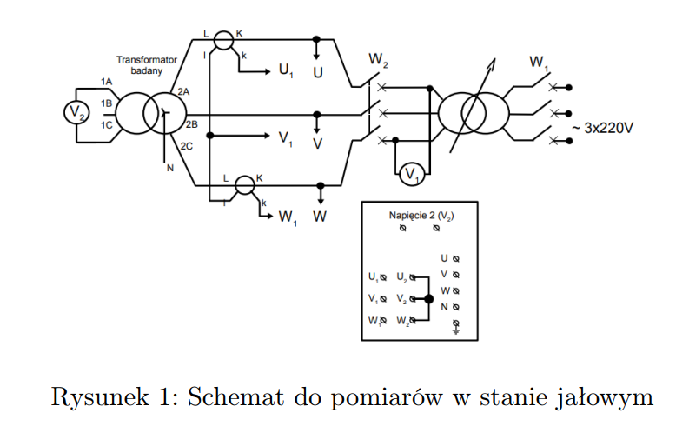

Wyniki pomiarów w stanie jałowym zebrano w tabeli 1:

|  |  |  |  |  |  |
| --- | --- | --- | --- | --- | --- |
| U1[V] | U2[V] | I0[A] | P0[W] | S0[VA] | cos 0 |
| 66,5 | 39,5 | 0,127 | 4,54 | 8,68 | 0,528 |
| 138,3 | 81,9 | 0,2 | 16,39 | 28,33 | 0,58 |
| 195,8 | 115,8 | 0,268 | 29,8 | 83,84 | 0,555 |
| 240,1 | 142 | 0,336 | 42,3 | 82,55 | 0,513 |
| 287,5 | 170,3 | 0,436 | 58,27 | 128,38 | 0,454 |
| 328,4 | 194,4 | 0,652 | 73,96 | 189,14 | 0,392 |
| 351,5 | 207,7 | 0,657 | 83,92 | 236,2 | 0,356 |
| 457 | 271,1 | 1,444 | 146,32 | 638,5 | 0,215 |

Tabela1.

Przekładnia:



$$ϑ=\frac{U_{1}}{U_{2}}=\frac{287,5}{170,3}≈1,69$$

Rysunek 2: Zależność natężenia prądu w stanie jałowym od napięcia oraz aproksymacje kwadratowa i liniowa

Rysunek 3: Zależność mocy w stanie jałowym od napięcia oraz aproksymacja kwadratowa

Rysunek 4: Zależność współczynnika mocy w stanie jałowym od napięcia

**2.3 Pomiary oraz ich wyniki w stanie zwarcia**

Układ do pomiaru w stanie zwarcia zestawiono według schematu przedstawionego na rysunku nr. 5:

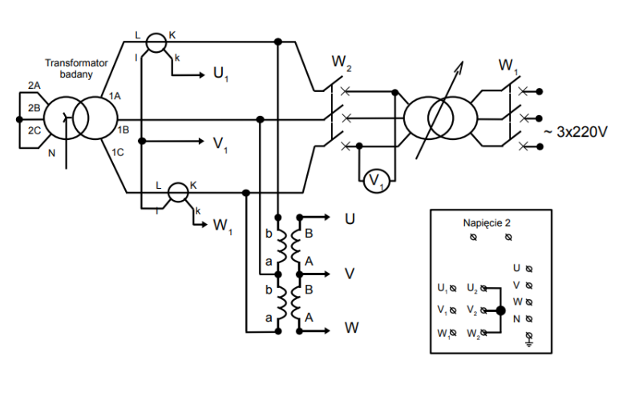

Rysunek 5.

Wyniki pomiarów w stanie zwarcia zebrano w tabeli 2:

|  |  |  |  |  |  |  |  |  |  |  |  |  |
| --- | --- | --- | --- | --- | --- | --- | --- | --- | --- | --- | --- | --- |
| U[V] | CU | UZ[V] | I[A] | CI | IZ[A] | P[W] | CP | PZ[W] | S[VA] | CS | SZ[VA] | cosZ |
| 122,2 | 0,1 | 12,22 | 2,87 | 4 | 11,48 | 514,7 | 0,4 | 205,88 | 608 | 0,4 | 243,2 | 0,844 |
| 108 | 0,1 | 10,8 | 2,53 | 4 | 10,12 | 402 | 0,4 | 160,8 | 476,8 | 0,4 | 190,72 | 0,845 |
| 91,2 | 0,1 | 9,12 | 2,137 | 4 | 8,548 | 285,6 | 0,4 | 114,24 | 340,3 | 0,4 | 136,12 | 0,844 |
| 74,6 | 0,1 | 7,46 | 1,756 | 4 | 7,024 | 191,7 | 0,4 | 76,68 | 227,5 | 0,4 | 91 | 0,842 |
| 68,1 | 0,1 | 6,81 | 1,607 | 4 | 6,428 | 159,8 | 0,4 | 63,92 | 189,9 | 0,4 | 75,96 | 0,841 |
| 54,4 | 0,1 | 5,44 | 1,284 | 4 | 5,136 | 101,2 | 0,4 | 40,48 | 121,7 | 0,4 | 48,68 | 0,838 |
| 27,1 | 0,1 | 2,71 | 0,664 | 4 | 2,656 | 25,8 | 0,4 | 10,32 | 30,95 | 0,4 | 12,38 | 0,826 |
| 19 | 0,1 | 1,9 | 0,483 | 4 | 1,932 | 6,4 | 0,4 | 2,56 | - | - | - | - |

Tabela 2.



Rysunek 6: Zależność natężenia prądu w stanie zwarcia od napięcia

Rysunek 7: Zależność mocy w stanie zwarcia od napięcia

Rysunek 8: Zależność współczynnika mocy w stanie zwarcia od napięcia

3 Obliczenia

3.1 Obliczenia parametrów schematu zastępczego dla napięcia 240 V przy temperaturze 75°C

$$U_{zN }= \left[V\right]$$

$$R_{z}=\frac{P_{z}}{3⋅I_{z}^{2}}=\frac{\left(205,88\right)}{3⋅{11,48}^{2}}=0,52\left[Ω\right]$$

$$Z_{z}=\frac{U_{Nf}}{I_{Nf}}=\frac{\frac{12,22}{\sqrt{3}}}{11,48}=0,61\left[Ω\right]$$

$$X_{z}=\sqrt{Z_{z}^{2}-R_{z}^{2}}=0,32\left[Ω\right]$$

$$R_{1}=R_{2}^{'}=0,5⋅R_{z}=0,26\left[Ω\right]$$

$$X_{1}=X_{2}^{'}=0,5⋅X_{z}=0,16\left[Ω\right]$$

$$R_{2}=R_{2}^{'}⋅ϑ^{2}=0,26⋅{1,69}^{2}=0,74\left[Ω\right]$$

$$X_{2}=X_{2}^{'}⋅ϑ^{2}=0,16⋅{1,69}^{2}=0,46\left[Ω\right]$$

$$R_{1}^{\left(75\right)}=R_{2}^{'\left(75\right)}=R_{1}⋅1,21=0,30\left[Ω\right]$$

$$R_{2}^{\left(75\right)}=R_{2}⋅1,21=0,90\left[Ω\right]$$

$$R_{z}^{\left(75\right)}=R_{z⋅1,21}=0,63\left[Ω\right]$$

$$R_{z}^{\left(75\right)}=R_{z}⋅1,21=0,63\left[Ω\right]$$

$$R_{1}^{'}=\frac{R_{1}^{\left(75\right)}}{ϑ^{2}}=0,11\left[Ω\right]$$

Parametry wyliczone na podstawie pomiarów na biegu jałowym (transformator zasilany od strony wtórnej):

$$P_{0Fe}=P_{0}-3⋅R_{2}⋅I_{0}^{2}=58,27-3⋅0,74⋅{0,436}^{2}=57,85\left[W\right]$$

$$R_{Fe}^{''}=\frac{3⋅U_{2Nf}^{2}}{P_{0Fe}}=\frac{3⋅{98,32}^{2}}{57,85}=501,3\left[Ω\right]$$

$$R_{Fe}=ϑ^{2}⋅R_{Fe}^{''}={1,69}^{2}⋅501,3=1431,76\left[Ω\right]$$

$$I_{Fe}={\frac{U_{2Nf}}{R_{Fe}^{''}}}^{=}\frac{98,32}{501,3}=0,2\left[A\right]$$

$$I_{μ}=\sqrt{I_{0}^{2}-I_{Fe}^{2}}=\sqrt{{0,436}^{2}-{0,2}^{2}}=0,39\left[A\right]$$

3.2 Obliczenie sprawności transformatora metodą strat poszczególnych dla warunków znamionowych.

Wzór na sprawność transformatora uwzględniający wszystkie straty zapisano poniżej:

$$η=\frac{P_{odd}}{P_{odd}+p_{dFe}+P_{dCu}}\left[\%\right]$$

Z definicji sprawność to stosunek mocy oddanej do sumy mocy pobranej i oddanej. W przypadku transformatora i tego wzoru moc oddaną oznaczamy $P_{odd}$, natomiast $P_{dFe}$ to straty w rdzeniu na histerezę oraz prądy wirowe, a $P_{dCu}$ to straty w przewodach wynikające z ich rezystancji. Indeksy odpowiednio Fe i Cu odpowiadają żelazu i miedzi. Wykorzystane w powyższym wzorze wielkości obliczono na podstawie tabliczki znamionowej oraz wartości elementów schematu zastępczego umieszczonych w punkcie 3.1:

$$P_{dCu}=3⋅I_{2Nf }^{2}⋅R_{k}^{''}=3⋅\frac{S_{N}}{3⋅U_{2fN}}⋅\frac{R_{k}^{}}{ϑ^{2}}=3⋅\frac{7500}{3⋅\frac{240}{\sqrt{3}}}⋅\frac{0,52}{{1,69}^{2}}=9,85\left[W\right]$$

$$P_{dFe}=3⋅\frac{U_{2Nf}^{2}}{R_{Fe}^{''}}=3⋅\frac{\frac{240}{\sqrt{3}}}{501,3}=0,83\left[W\right]$$

Moc oddaną wyliczono na podstawie wzoru:

$$P_{odd}=3⋅I_{2Nf}⋅U_{2Nf}⋅cosφ_{2}=18,1⋅\frac{240}{\sqrt{3}}⋅0,84=6320\left[W\right]$$

Korzystając z powyższych rachunków, wyznaczono sprawność badanego transformatora równą:

$$η=\frac{P_{odd}}{P_{odd}+p_{dFe}+P_{dCu}}=\frac{6320}{6320+0,83+9,85}=0,998=99,8\%$$

**Wnioski:**

Po przeprowadzeniu pomiarów zauważyliśmy, że w stanie jałowym prąd jest proporcjonalny do napięcia w sposób liniowy do pewnego momentu, a następnie zaczyna wzrastać kwadratowo. Wynika to z faktu, że rdzeń transformatora zaczyna się nasycać i zmniejsza się jego reluktancja. Straty mocy mogliśmy bardzo dobrze aproksymować parabolą. Powodem tego jest fakt, że rosną one w kwadracie względem strumienia indukcji magnetycznej. Moc pozorna również wzrasta razem z napięciem. Współczynnik mocy najpierw wzrasta wraz ze wzrostem napięcia, następnie maleje. Wyznaczona w obliczeniach przekładnia w niewielki sposób odbiega od przekładni znamionowej.

W stanie zwarcia prąd zwarcia rośnie prawie liniowo do napięcia. Natomiast moc rośnie w sposób eksponencjalny w zależności od napięcia. W przypadku zwarcia znowu inaczej zachowuje się współczynnik mocy, gdyż wykres przedstawia nieregularną krzywą o dwóch ekstremach. Na końcu wyliczyliśmy sprawność, która wynosi 99,8%, więc stwierdzamy, że jest to transformator energetyczny